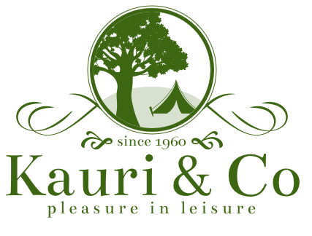**MVO-verklaring - Voor een blik op de toekomst**

Kauri & Co zet zich in voor de volgende generaties met een blik op de toekomst. Om die reden nemen wij de verantwoordelijkheid voor onze acties en streven we naar het leveren van een positieve bijdrage aan de wereld om ons heen. Dit realiseren we door middel van duurzaamheid en maatschappelijk verantwoord ondernemen. Aandacht voor het welzijn van het milieu en het klimaat en de maatschappij staan hierbij voorop.

Om dit te realiseren is het van belang bewuste keuzes te maken, zodat duurzaamheid steeds verder kan integreren in onze bedrijfsprocessen, diensten en producten. Met onze blik op de volgende generaties vinden wij het ook van groot belang de gehele organisatie bij dit proces te betrekken, aangezien zij voor ons de toekomst vertegenwoordigen. Om dit te bereiken implementeren we de volgende maatregelen:

* Wij houden ons actief op de hoogte van MVO-ontwikkelingen binnen onze branche en zetten ons actief in om deze kennis over te dragen aan onze medewerkers.
* Wij informeren onze gasten, medewerkers en leveranciers hoe wij maatschappelijk verantwoord ondernemen.
* Wij streven naar heldere en transparante afspraken met zowel onze gasten als leveranciers, met als doel de kwaliteit en duurzaamheid van onze producten en diensten te waarborgen.
* Wij leveren vrijwillig een bijdrage aan maatschappelijke doelen door giften, sponsoring en/of door vrijwilligerswerk.
* Wij proberen waar mogelijk onze gasten te informeren over en faciliteren in het verlagen van hun milieubelasting.
* Wij werken continu aan het verminderen van de milieubelasting en het vergroten van het duurzame karakter van ons bedrijf. Door actief te streven naar het verminderen van afvalstromen en onze verbruiken van gas, water, elektriciteit en fossiele brandstoffen.
* Wij hechten grote waarde aan het verminderen van onze ecologische voetafdruk en zetten ons voortdurend in voor innovatieve oplossingen die onze impact op het milieu verminderen.
* We bieden bij voorkeur duurzame producten en diensten aan en verbeteren ons inkoopproces dienovereenkomstig.
* Actieve bijdragen aan de persoonlijke en professionele ontwikkeling van ons personeel vormen een integraal onderdeel van onze bedrijfscultuur, omdat wij overtuigd zijn dat de groei van individuen bijdraagt aan de algehele groei van ons bedrijf.

Januari 2025, Julianadorp

Hotze Richter

Algemeen directeur

Milieucoördinator